Tajemství výběru toho pravého vánočního dárku
Praha 11. října 2018

Jaké je tajemství výběru vánočních dárků? Vybírejte s láskou. Pokud se chystáte obdarovat někoho, kdo láskyplně pečuje o vás i o teplo domova, věnujte mu toho pravého pomocníka.
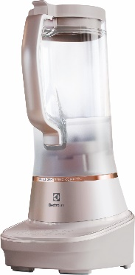
V případě stolního mixéru Explore 7 vám navíc obdarovaný za dárek poděkuje ve formě nejrůznějších pokrmů, polévek, smoothie nápojů
či výborné salsy. Díky šetrnému nízkootáčkovému mixování při nízké teplotě i náklonu nádoby si ingredience zachovají svou přirozenou barvu i cenné živiny. Veškerý obsah rovnoměrně promíchá a vytvoří hladkou
a bezchybnou texturu. Doma připravené gazpacho či pesto vás tak ohromí svou výjimečnou čerstvostí i vytříbenou chutí.
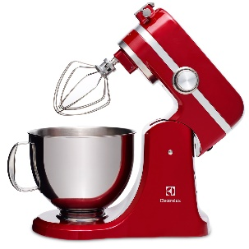
Dalším užitečným pomocníkem v kuchyni je i robot EKM4000.
Přesné ovládání díky 10 stupňům rychlosti zvládne vše
od hnětení těsta až po nadýchanou šlehačku. Díky všestranným nástavcům tento asistent pomůže připravit tu správnou směs pro každý recept.
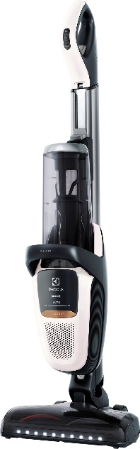
Tomu, koho byste rádi obdarovali, již dosluhuje vysavač?
S vysavačem Pure F9, který splňuje všechny požadavky současné doby, to bude trefa přímo do černého. Spojuje totiž výkonnou akumulátorovou technologii společně s inovativním a designovým řešením, díky kterému lze vysávat opravdu jakkoli. Výsledkem je spotřebič, který kombinuje spolehlivý výkon tradičního vysavače
se svobodou pohybu vysavače akumulátorového, se kterým vysaje opravdu vše – od prostoru pod pohovkou až po závěsovou garnýž. Díky ergonomickému designu i teleskopické hadici lze nastavit výšku i váhu vysavače. Díky svému tvaru i nízké hmotnosti nabízí plynulý a hladký pohyb na jakémkoli povrchu a díky trojité filtraci neunikne žádný nežádoucí prach. S jeho předním osvětlením neuniknou nečistoty ani
v tom nejtmavším koutě.

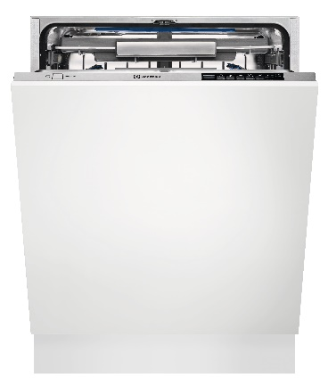
Nejen u starší generace nešlápnete vedle s novou myčkou Electrolux ESL7540RO nádobí se systémem ComfortLift®. Pomocí tohoto jedinečného mechanismu lze dolní koš lehce zdvihnout směrem nahoru. Vkládání a vyjímání nádobí tak už nebude namáhavé, což ocení nejen lidé s bolestmi zad. Navíc technologie AirDry v poslední fázi mycího cyklu automaticky pootevře dveře myčky, aby uvnitř lépe cirkuloval vzduch. Ten zajistí perfektně suché nádobí beze skvrn
od vody. I slavnostní vánoční servis se dočká té nejlepší péče.

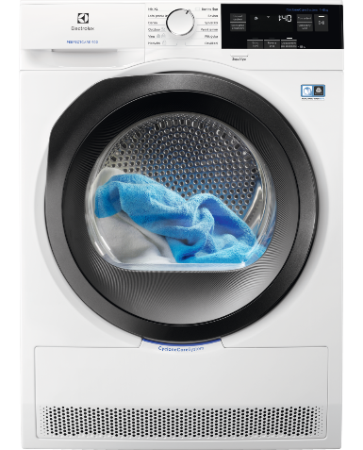
Spotřebičem, který každému skutečně ušetří čas, je sušička. Vyprané prádlo není potřeba věšet ani žehlit. Sušička PerfectCare 900, model EW9H378C s technologií CycloneCare, zajišťuje perfektní péči o všechny druhy oblečení. Oděvy dostanou v každém cyklu tu správnou péči, neboť teplota sušení a pohyby bubnu jsou přizpůsobeny každému materiálu. Díky jemnému a rovnoměrnému sušení oděvy neztratí tvar a budou déle vypadat jako nové. Velice praktické jsou i XL programy pro velké várky oblečení
i lůžkoviny.

Více na www.electrolux.cz a www.facebook.com/electroluxceskarepublika/.

Společnost Electrolux je největším světovým výrobcem domácích a profesionálních spotřebičů. Staví na své dlouholeté znalosti potřeb zákazníků a díky spolupráci s profesionály přináší důmyslně navržená, inovativní a udržitelná řešení. Mezi výrobky společnosti Electrolux patří chladničky, trouby, sporáky, varné desky, myčky nádobí, pračky, vysavače, klimatizace a malé domácí spotřebiče. Pod svými značkami AEG, Electrolux, Zanussi, Frigidaire, Anova a Westinghouse prodá více než 60 milionů spotřebičů zákazníkům z více než 150 zemí světa. V roce 2017 dosáhly tržby společnosti Electrolux hodnoty 122 miliard SEK a společnost zaměstnávala 56 000 zaměstnanců.

